Despensa de granos

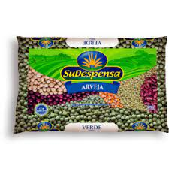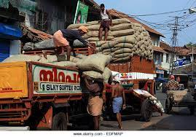

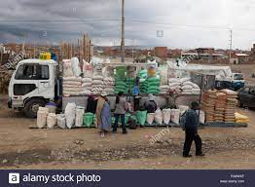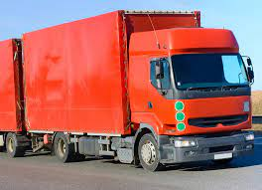



Cuado se grande quiero tener una despensa de arroz para distribuir a ciudades y pueblos cada fabrica sera el tamaño de un mini supermercado asi podre ahorrar un poco de dinerocon ese dinero pagare los camiones que distrubueran alas bodegas y tiendas despues empesare luego empesare caomercialisar mi producto para la tv asi ya estara listo luego consegire todo tipo de personal y re I comprare los uniformes me encargare de lo bacico luego ire aser mi empersa juntarse con otra empresa lugo de ganar mas dinero y empesare acomprar maquinas un poco mas de terreno para empesare a comprar mas cosas ya que creare mas fuentes de alimento con las ganancias empesare ya aponer tiendas empequeñas partes del pais con lo que me queda de mi otra empresa pagare ami empleados y coprare mas camiones asi juntare todo el dinero suficiente para pagar comerciales para las dos empresas y bolberlas mas actrativas despues empesare ahorrar mas dinero suficiente para comprar mas tereno y poner un sebradio de granos y bender en pequeños pueblos y tener el dinero suficientepara pagar amis colegas y gerentes y alludar alguanas personas que no tienen que comer y yo podre vivir mas traquilo con mi gastos